Проект
Муниципальное образование "Биробиджанский муниципальный район"

Еврейской автономной области

СОБРАНИЕ ДЕПУТАТОВ

РЕШЕНИЕ
_________________ № _____
г. Биробиджан

О внесении изменений в решение Собрания депутатов от 20.04.2017 № 25
«Об утверждении Правил землепользования и застройки части территории муниципального образования «Надеждинское сельское поселение» Биробиджанского муниципального район Еврейской автономной области»

В соответствии с Федеральным законом от 06.10.2003 № 131-ФЗ
«Об общих принципах организации местного самоуправления в Российской Федерации» и на основании Устава муниципального образования «Биробиджанский муниципальный район» Собрание депутатов
РЕШИЛО
- Внести в решение Собрания депутатов от 20.04.2017 № 25 «Об утверждении Правил землепользования и застройки части территории муниципального образования «Надеждинское сельское поселение» Биробиджанского муниципального района Еврейской автономной области» следующие изменения и дополнения:
1.1. в правилах землепользования и застройки части территории муниципального образования «Надеждинское сельское поселение» Биробиджанского муниципального района Еврейской автономной области:
1.1.1. абзац 13 статьи «Введение» исключить;
1.1.2. пункт 29 статьи 6.4 считать пунктом 27, изменив нумерацию последующего пункта;
1.1.3. в таблице 1 статьи 7:
- наименование кодового обозначения Ж-1 изложить в следующей редакции:
«Зона застройки индивидуальными жилыми домами; зона для ведения личного подсобного хозяйства»;
- наименование кодового обозначения Ж-2 изложить в следующей редакции:
«Зона застройки малоэтажными многоквартирными жилыми домами; зона застройки блокированными жилыми домами, не предназначенными для раздела на квартиры».
1.1.4. в статье 8:
- пункт 2 изложить в редакции согласно приложению 1;
- пункт 3 изложить в редакции согласно приложению 2;
- дополнить пунктом 4, который изложить в редакции согласно приложению 3;
- дополнить пунктом 5, который изложить в редакции согласно приложению 4.
1.1.5. статью 10 изложить в редакции согласно приложению 5;
1.1.6. статью 11 изложить в редакции согласно приложению 6.
1.1.7. основной вид разрешенного использования подпункта 1) статьи 16 дополнить строкой следующего содержания:
«2.7.1 | Объекты гаражного назначения | Отдельно стоящие гаражи для хранения личного автотранспорта граждан;  Пристроенные гаражи для хранения личного автотранспорта граждан;  Автомобильная мойка | Обслуживающие парковки;  Площадки для сбора мусора | Гараж служебного транспорта;  Хозяйственное строение»
1.1.8. абзац 2 подпункта 2) статьи 18 «- СанПиН 2.1.1279-03 «Гигиенические требования к размещению, устройству и содержанию кладбищ, зданий и сооружений похоронного назначения» исключить;
1.1.9. строку с кодом 1.7 основного вида разрешенного использования подпункта 1) статьи 21 изложить в следующей редакции:
1.7 | Животноводство | Размещение зданий и сооружений, используемых для содержания и разведения сельскохозяйственных животных, производства, хранения и первичной переработки сельскохозяйственной продукции | Сенокошение, выпас сельскохозяйственных животных | Помещения для производства, хранения и первичной переработки сельскохозяйственной продукции
1.1.10. в статье 22:

- основной вид разрешенного использования подпункта 1) дополнить строкой следующего содержания:
«2.7.1 | Объекты гаражного назначения | Отдельно стоящие гаражи для хранения личного автотранспорта граждан;  Пристроенные гаражи для хранения личного автотранспорта граждан;  Автомобильная мойка | Обслуживающие парковки;  Площадки для сбора мусора | Гараж служебного транспорта;  Хозяйственное строение»

- абзац 4 подпункта 3) изложить в следующей редакции:
«При размещении, строительстве и (или) реконструкции земельные участки и объекты капитального строительства должны отвечать требованиям санитарно-защитных зон;»;
1.1.11. абзац 7 подпункта 3) статьи 23 изложить в следующей редакции:
«Режим содержания санитарно-защитных зон должен осуществляться в соответствии с СанПиН 2.2.1/2.1.1.1200-03 «Санитарно-защитные зоны и санитарная классификация предприятий, сооружений и иных объектов» и статьей 6.3 настоящих Правил.».
1.1.12. в статье 24:
- подпункт 1) пункта 1 изложить в следующей редакции:
«1) градостроительными регламентами, определенными статьями с 9 по 23 применительно к соответствующим территориальным зонам, с учетом ограничений, определенных настоящей статьей;»;
- в абзаце 1 пункта 5 слова «Статьей 91» заменить словами «статьей 24»;
- в разделе «ОУ-З. Прибрежные защитные полосы» пункта 5 абзац «Постановление Правительства Российской Федерации от 23 ноября 1996 г. № 1404 «Об утверждении Положения о водоохранных зонах водных объектов и их прибрежных защитных полосах»;» исключить;

- абзац 7 в разделе «ОУ-5 - санитарный разрыв (санитарная полоса отчуждения)» изложить в следующей редакции: «- постановление Главного государственного санитарного врача РФ от 25.09.2007 № 74 «О введении в действие новой редакции санитарно-эпидемиологических правил и нормативов СанПиН 2.2.1/2.1.1.1200-03 "Санитарно-защитные зоны и санитарная классификация предприятий, сооружений и иных объектов».
1.1.13. пункт 5 статьи 25 считать пунктом 4, изменив нумерацию последующих пунктов.
2. Настоящее решение опубликовать в средствах массовой информации.
3. Разметить настоящее решение на официальном интернет-сайте Биробиджанского муниципального района.
4. Настоящее решение вступает в силу после его официального опубликования.

Глава муниципального района Е.П. Кочмар

Приложение 1
к решению Собрания депутатов
от ________________ № ______

- Карта градостроительного зонирования части территории Надеждинского сельского поселения – с. Надеждинское:

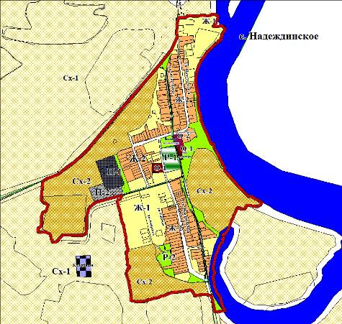
Экспликация:
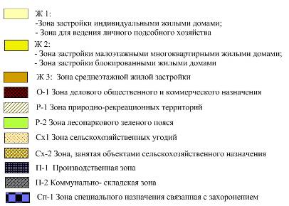

Приложение 2
к решению Собрания депутатов
от _______________ № _______

- Карта градостроительного зонирования части территории Надеждинского сельского поселения – с. Головино:

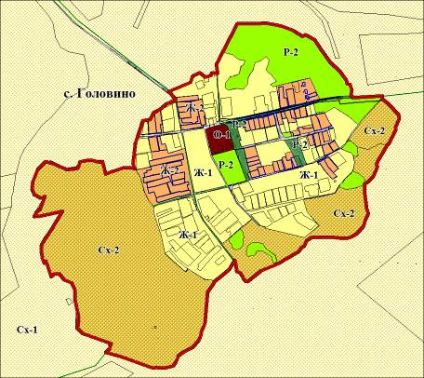

Экспликация:
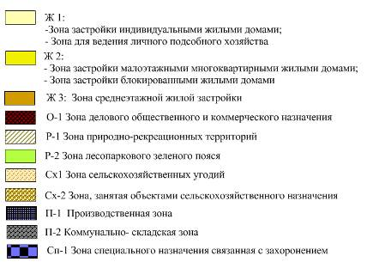

Приложение 3
к решению Собрания депутатов
от _______________ № _______

- Карта градостроительного зонирования части территории Надеждинского сельского поселения с зонами особого использования территории - с. Надеждинское:

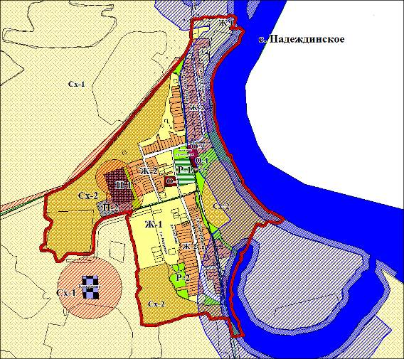
Экспликация:
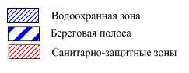

Приложение 4
к решению Собрания депутатов
от _______________ № _______

- Карта градостроительного зонирования части территории Надеждинского сельского поселения с зонами особого использования территории - с. Надеждинское:

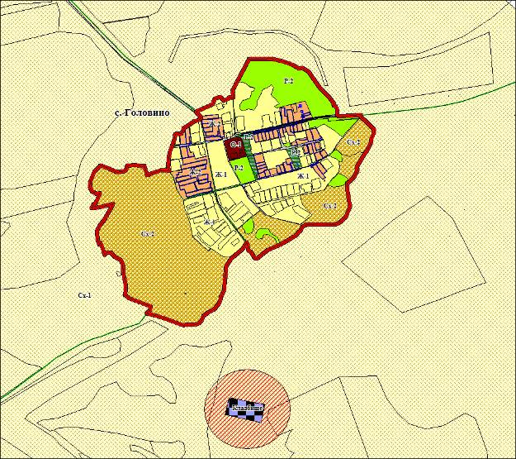
Экспликация:

Приложение 5
к решению Собрания депутатов
от _______________ № _______

Статья 10. Зона застройки индивидуальными жилыми домами (код зоны - Ж-1):
1) зона индивидуальной жилой застройки с участками выделена для обеспечения правовых условий формирования жилых районов из отдельно стоящих жилых домов усадебного типа с минимально разрешенным набором услуг местного значения;
2) виды разрешенного использования земельных участков и объектов капитального строительства:

Основные виды разрешенного использования |  |  |  |  | Вспомогательные виды разрешенного использования (установленные к основным)
Земельных участков |  | Объектов капитального строительства | Земельных участков |  |  | Объектов капитального строительства
Код | Наименование | Наименование |  | Наименование |  |  | Наименование
2.1 | Для индивидуального жилищного строительства | Индивидуальный жилой дом |  | Выращивание плодовых, ягодных, овощных, бахчевых или иных декоративных, сельскохозяйственных культур;  площадки для сбора мусора;  содержание сельскохозяйственных животных, не требующих выпаса;  обустройство спортивных и детских площадок, площадок отдыха |  |  | Индивидуальный гараж;  подсобное сооружение;  хозяйственное строение для домашнего скота и птицы, содержание которых не требует выпаса;  индивидуальная баня;  надворный туалет

2.2 | Для ведения личного подсобного хозяйства | Жилой дом, не предназначенный для раздела на квартиры |  | Производство сельскохозяйственной продукции;  площадки для сбора мусора;  содержание сельскохозяйственных животных;  обустройство спортивных и детских площадок, площадок отдыха |  | Индивидуальный гараж;  подсобное сооружение;  хозяйственное строение для домашнего скота и птицы, содержание которых не требует выпаса;  индивидуальная баня;  надворный туалет
13.1 | Ведение огородничества | Некапитальное жилое строение;  Строения для хранения сельскохозяйственных орудий труда и выращенной сельскохозяйственной продукции |  | Выращивание ягодных, овощных, бахчевых или иных сельскохозяйственных культур и картофеля |  | Хозяйственное строение;  Хозяйственное  Сооружение
Условно разрешенные виды использования |  |  |  |  | Вспомогательные виды разрешенного использования (установленные к условно разрешенным)
Земельных участков |  |  | Объектов капитального строительства |  | Земельных участков |  | Объектов капитального строительства
Код | Наименование | Наименование |  | Наименование |  | Наименование
2.7 | Обслуживание жилой застройки | Отделение почты;  мастерские мелкого ремонта;  ателье;  бани;  парикмахерские;  приемный пункт прачечной-химчистки;  поликлиника;  фельдшерско-акушерский пункт;  аптека;  художественная школа;  музыкальная школа;  образовательный кружок;  магазины |  | Автостоянки служебного транспорта;  обслуживающие парковки;  площадки для сбора мусора |  | Гараж служебного транспорта;  хозяйственное строение
2.7 | Обслуживание жилой застройки | Детское дошкольное образовательное учреждение;  общеобразовательная школа |  | Обустройство спортивных и детских площадок, площадок отдыха |  | Хозяйственное строение
2.7.1 | Объекты гаражного назначения | Отдельно стоящие гаражи для хранения личного автотранспорта граждан;  пристроенные гаражи для хранения личного автотранспорта граждан;  автомобильная мойка |  | Обслуживающие парковки;  площадки для сбора мусора |  | Гараж служебного транспорта;  хозяйственное строение
3.2 | Социальное обслуживание | Клуб по интересам;  дом престарелых;  дом ребенка;  детский дом |  | Обслуживающие парковки;  площадки для сбора мусора |  | Гараж служебного транспорта;  хозяйственное строение
3.2 | Социальное обслуживание | Служба социальной помощи |  | Обслуживающие парковки;  площадки для сбора мусора |  | Гараж служебного транспорта;  хозяйственное строение;  пункт питания малоимущих граждан;  служба психологической и бесплатной юридической помощи;  пенсионная служба
3.3. | Бытовое обслуживание | Прачечные;  химчистки;  похоронное бюро;  юридическая консультация;  нотариальная контора |  | Обслуживающие парковки;  площадки для сбора мусора |  | Гараж служебного транспорта;  хозяйственное строение
3.4.1 | Амбулаторно-поликлиническое обслуживание | Пункты здравоохранения |  | Обслуживающие парковки;  Площадки для сбора мусора |  | Гараж служебного транспорта;  хозяйственное строение
3.7 | Религиозное использование | Объект культового назначения |  | Размещение жилого дома (до трех этажей);  обслуживающие парковки;  площадки для сбора мусора |  | Жилой дом (до трех этажей);  гараж служебного транспорта;  хозяйственное строение
4.7 | Гостиничное обслуживание | Гостиница;  общежитие |  | Обслуживающие парковки;  площадки для сбора мусора |  | Гараж служебного транспорта;  хозяйственное строение
6.8 | Связь | Антенны сотовой, радиорелейной, спутниковой связи

3) ограничения

В пределах участка запрещается размещение автостоянок для грузового транспорта.

Не допускается размещать специализированные магазины строительных материалов, магазины с наличием в них взрывоопасных веществ и материалов, также предприятий бытового обслуживания, в которых применяются легковоспламеняющиеся жидкости (за исключением парикмахерских, мастерских по ремонту обуви).

На землях общего пользования не допускается ремонт автомобилей, складирование строительных материалов, хозяйственного инвентаря.

Не допускается размещать огороды вдоль красной линии застройки.

Не допускается размещать со стороны улицы вспомогательные строения.

Дополнительные ограничения использования земельных участков и объектов капитального строительства указаны в статье 6.3 настоящих Правил;

4) предельные (минимальные и (или) максимальные) размеры земельных участков и предельные параметры разрешенного строительства, реконструкции объектов капитального строительства:

для зоны индивидуальной жилой застройки с участками, для ведения личного подсобного хозяйства в черте населенного пункта устанавливаются следующие предельные размеры земельного участка:

- минимальный размер - 0,06 га;

- максимальный размер - 0,15 га.

Для ведения огородничества устанавливаются следующие предельные размеры земельных участков:

- Минимальный размер – не устанавливается;

- Максимальный размер - 0,20 га.

Для граждан, имеющих трех и более детей, которым в установленном порядке предоставляются земельные участки, в зоне индивидуальной жилой застройки с участками устанавливаются следующие предельные размеры земельного участка:

- минимальный размер - 0,10 га;

- максимальный размер - 0,20 га.

Для зоны индивидуальной жилой застройки с участками устанавливаются следующие предельные параметры разрешенного строительства:

- максимальное количество этажей возводимого жилого дома - 3 этажа;

- минимальная жилая площадь возводимого сооружения - 28 м²;

- количество жилых домов, возводимых на участке, - 1.

Минимальный отступ зданий, строений и сооружений от передней границы земельного участка составляет 5 м, от боковой и задней границ земельного участка составляет 3 м.

Минимальный отступ застройки от межи, разделяющей соседние земельные участки: от жилого дома - 3, от постройки для содержания скота и птицы - 4 м, от построек вспомогательного назначения (бани, гаража и др.) - 1 м.

Минимальный отступ от межи, разделяющей соседние земельные участки, до зеленых насаждений: от высокорослых деревьев - 4 м, от среднерослых деревьев - 2 м, от кустарника - 1 м.

Максимальная высота зданий (до конька крыши) - 12 метров, максимальная высота стен зданий составляет 9 м.

Максимальная высота вспомогательных объектов капитального строительства - 4 метра.

Максимальный процент застройки в границах земельного участка - 60%.

Максимальный процент застройки земельных участков под блокированные жилые дома - 40%.

Максимальный коэффициент использования территории: для индивидуальной жилой застройки и жилых домов на участках личного подсобного хозяйства - 0,67.

Максимальная высота ограждения участка вдоль улиц - 2,0 (при обязательном условии выполнения требований статьи 6.4 настоящих Правил).

Максимальная высота ограждения между соседними земельными участками - 2,0 (при обязательном условии выполнения требований статьи 6.4 настоящих Правил).

Прочие параметры разрешенного строительства и реконструкции объектов капитального строительства определяются на основе требований технических регламентов, региональных и местных нормативов градостроительного проектирования.

Приложение 6
к решению Собрания депутатов
от _______________ № _______

Статья 11. Зона застройки малоэтажными многоквартирными и блокированными жилыми домами (код зоны - Ж-2)

1) Зона предназначена для застройки многоквартирными малоэтажными жилыми домами (до 4 этажей), блокированными жилыми домами, не предназначенными для раздела на квартиры, в которой допускается размещение объектов социального и культурно-бытового обслуживания населения преимущественно местного значения, иных объектов согласно градостроительным регламентам;

2) виды разрешенного использования земельных участков и объектов капитального строительства:
Основные виды разрешенного использования |  |  |  | Вспомогательные виды разрешенного использования (установленные к основным)
Земельных участков |  | Объектов капитального строительства | Земельных участков |  | Объектов капитального строительства
Код | Наименование | Наименование | Наименование |  | Наименование
2.1.1 | Малоэтажная многоквартирная жилая застройка | Малоэтажный многоквартирный жилой дом;  малоэтажный многоквартирный жилой дом со встроенными (пристроенными) объектами обслуживания жилой застройки <*> | Разведение декоративных и плодовых деревьев, овощных и ягодных культур;  площадки для сбора мусора;  обустройство спортивных и детских площадок, площадок отдыха |  | Индивидуальный гараж;  подсобное сооружение

2.3 | Блокированная жилая застройка | Жилой дом блокированной застройки, не предназначенный для раздела на квартиры | Разведение декоративных и плодовых деревьев, овощных и ягодных культур;  площадки для сбора мусора;  обустройство спортивных и детских площадок, площадок отдыха |  | Индивидуальный гараж;  подсобное сооружение;  хозяйственное строение для домашнего скота и птицы, содержание которых не требует выпаса;  индивидуальная баня;  надворный туалет

Примечание:

1. <*> Общая площадь встроенных и встроенно-пристроенных объектов обслуживая не должна превышать более 15% общей площади помещений малоэтажного многоквартирного жилого дома
Условно разрешенные виды использования |  |  |  | Вспомогательные виды разрешенного использования (установленные к условно разрешенным)
Земельных участков |  | Объектов капитального строительства | Земельных участков |  | Объектов капитального строительства
Код | Наименование | Наименование | Наименование |  | Наименование
2.7 | Обслуживание жилой застройки | Отделение почты;  Мастерские мелкого ремонта;  ателье;  бани;  парикмахерские;  приемный пункт прачечной-химчистки;  поликлиника;  фельдшерско-акушерский пункт;  аптека;  художественная школа;  музыкальная школа;  образовательный кружок;  магазины | Автостоянки служебного транспорта;  обслуживающие парковки;  площадки для сбора мусора |  | Гараж служебного транспорта;  хозяйственное строение
2.7 | Обслуживание жилой застройки | Детское дошкольное образовательное учреждение;  общеобразовательная школа | Обустройство спортивных и детских площадок, площадок отдыха |  | Хозяйственное строение
2.7.1 | Объекты гаражного назначения | Отдельно стоящие гаражи для хранения личного автотранспорта граждан;  пристроенные гаражи для хранения личного автотранспорта граждан;  автомобильная мойка | Обслуживающие парковки;  площадки для сбора мусора |  | Гараж служебного транспорта;  хозяйственное строение
3.2 | Социальное обслуживание | Клуб по интересам;  дом престарелых;  дом ребенка;  детский дом | Обслуживающие парковки;  площадки для сбора мусора |  | Гараж служебного транспорта;  хозяйственное строение
3.2 | Социальное обслуживание | Служба социальной помощи | Обслуживающие парковки;  площадки для сбора мусора |  | Гараж служебного транспорта;  хозяйственное строение;  пункт питания малоимущих граждан;  служба психологической и бесплатной юридической помощи;  пенсионная служба
3.3. | Бытовое обслуживание | Прачечные;  химчистки;  похоронное бюро;  юридическая консультация;  нотариальная контора | Обслуживающие парковки;  площадки для сбора мусора |  | Гараж служебного транспорта;  хозяйственное строение
3.4.1 | Амбулаторно-поликлиническое обслуживание | Пункты здравоохранения | Обслуживающие парковки;  площадки для сбора мусора |  | Гараж служебного транспорта;  хозяйственное строение
3.7 | Религиозное использование | Объект культового назначения | Размещение жилого дома (до трех этажей);  обслуживающие парковки;  площадки для сбора мусора |  | Жилой дом (до трех этажей);  гараж служебного транспорта;  хозяйственное строение
4.7 | Гостиничное обслуживание | Гостиница;  общежитие | Обслуживающие парковки;  площадки для сбора мусора |  | Гараж служебного транспорта;  хозяйственное строение
6.8 | Связь | Антенны сотовой, радиорелейной, спутниковой связи

3) ограничения.

В пределах участка запрещается размещение автостоянок для грузового транспорта.

Не допускается размещать специализированные магазины строительных материалов, магазины с наличием в них взрывоопасных веществ и материалов, также предприятия бытового обслуживания, в которых применяются легковоспламеняющиеся жидкости (за исключением парикмахерских, мастерских по ремонту обуви).

На землях общего пользования не допускаются ремонт автомобилей, складирование строительных материалов, хозяйственного инвентаря.

Не допускается размещать со стороны улицы вспомогательные строения.

Дополнительные ограничения использования земельных участков и объектов капитального строительства указаны в статье 6.3 настоящих Правил;

4) предельные (минимальные и (или) максимальные) размеры земельных участков и предельные параметры разрешенного строительства, реконструкции объектов капитального строительства:

для зоны застройки малоэтажными многоквартирными жилыми домами и жилыми блокированными домами, не предназначенными для разделов на квартиры, размер земельных участков устанавливается согласно проекта планировки территории и проектного решения жилого дома.

общее количество совмещаемых жилых домов блокированной застройки - не более десяти;

максимальное количество надземных этажей малоэтажного многоквартирного жилого дома - 4 этажа, включая мансардный;

максимальный процент застройки земельных участков под блокированные жилые дома - 40%;

максимальный коэффициент использования территории: для блокированной жилой застройки - 1,5 (в расчете на один блок); для застройки малоэтажными многоквартирными жилыми домами - 0,94;

Максимальная высота ограждения участка вдоль улиц - 2,0 (при обязательном условии выполнения требований статьи 6.4 настоящих Правил);

максимальная высота ограждения между соседними земельными участками - 2,0 (при обязательном условии выполнения требований статьи 6.4 настоящих Правил);

минимальный отступ от красной линии улицы для жилых домов - 5 м;

Прочие параметры разрешенного строительства и реконструкции объектов капитального строительства определяются на основе требований технических регламентов, региональных и местных нормативов градостроительного проектирования.

